Att vara jourhem

Jourhem innebär ett tillfälligt hem för en eller flera hemlösa katter.
Det handlar ofta om rädda katter som behöver lugn och ro samt en stabil människokontakt för att få förtroende för människor igen. Det kan också vara katter som akut behöver någonstans att ta vägen. I bland är det utsvultna kattungar som är i behov av vård dygnet runt för att klara sig.

Som jourhem kommer du att få en kontaktperson som kan ge dig råd, hjälp och stöd. I samrådan med din kontaktperson tas alla beslut gällande katten. Du kommer att få så mycket information om kattens bakgrund som möjligt av oss för att ge er de bästa förutsättningarna inför den nya bekantskapen.

Vi kommer att tilldela dig en katt som passar den kattvana du har, eftersom vissa katter kan vara mycket skygga och kan upplevas som lite aggressiva. I vissa fall behövs någon som är hemma hela dagarna p g a stödmatning eller andra behov.

Katterna behöver mer eller mindre veterinärvård. Alla könsmogna katter kastreras, ID-märks och vaccineras. Örebro Katthem samarbetar med veterinärer i Örebro och kommer att stå för de kostnaderna. Många katter är i behov av öronskabbehandling och alla katter avmaskas, något som sköts i jourhemmet. Är du ovan med att utföra detta kan du kontakta din respektive kontaktperson för att få råd och eventuell hjälp med åtgärden.

Som jourhem får du vid behov bidrag med kattmat från sponsorer. P g a vår ansträngda ekonomi kan vi ej erbjuda dig något ekonomiskt stöd. Maten kommer från våra sponsorer och ges endast till jourhem som har tagit hand om många jourhemskatter samtidigt.

Alla jourhemskatter ska hållas inomhus. Utevistelser sker endast i rastgård eller innätad balkong alternativt i sele med koppel.

Katten tillhör Örebro Katthem och det är genom oss som all utplacering i varaktiga hem sker. Du får dock väldigt gärna tinga katten själv eller hitta någon som är intresserad. Vi vill bara se till att rätt katt kommer till rätt hem. Din kontaktperson kommer att informera dig mer om detta och se till att missförstånd inte uppstår.

Rädda liv, bli jourhem!

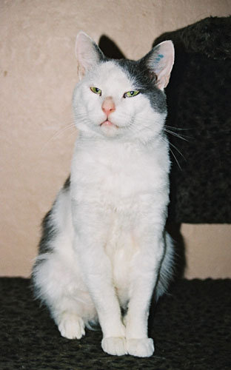

Sänd en intresseanmälan till oss!
Örebro Katthem, Sockengatan 5, 702 16 Örebro
eller besök vår hemsida www.orebrokatthem.com för mer information och anmälan online.
Mer info per telefon får du om du ringer Christina Åbladh på tel 0580-125 69 kvällstid.

